Итоговое сочинение (изложение)
2018-2019 учебный год
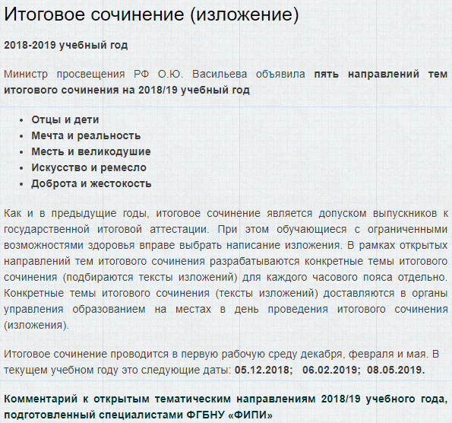
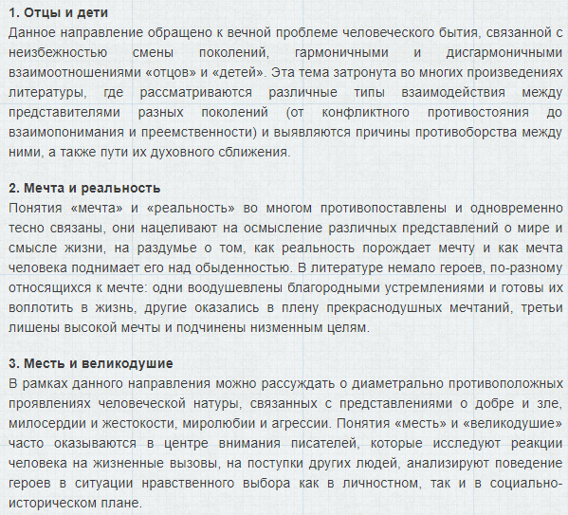
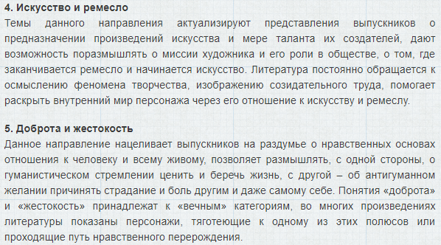

ОБЩАЯ ИНФОРМАЦИЯ:
Итоговое сочинение (изложение) как допуск к ЕГЭ выпускников образовательных организаций, реализующих программы среднего общего образования, впервые введено в 2014-2015 учебном году во исполнение поручения Президента Российской Федерации с целью выявления у обучающихся умения мыслить, анализировать и доказывать свою позицию с опорой на самостоятельно выбранные произведения отечественной и мировой литературы.
Изложение вправе писать следующие категории лиц:
- обучающиеся с ограниченными возможностями здоровья или дети-инвалиды и инвалиды;
- обучающиеся по образовательным программам среднего общего образования в специальных учебно-воспитательных учреждениях закрытого типа, а также в учреждениях, исполняющих наказание в виде лишения свободы;
- обучающиеся на дому, в образовательных организациях, в том числе санаторно-курортных, в которых проводятся необходимые лечебные, реабилитационные и оздоровительные мероприятия для нуждающихся в длительном лечении на основании заключения медицинской организации.
Итоговое сочинение по желанию могут писать и выпускники прошлых лет для представления его результатов при поступлении в вузы.
Время написания – 3 часа 55 минут.
Экзаменационный комплект включает 5 тем сочинений из закрытого перечня (по одной теме от каждого открытого тематического направления).
Сами темы сочинений станут известны выпускникам за 15 минут до начала экзамена. Результатом итогового сочинения (изложения) будет «зачет» или «незачет», однако к сдаче единого государственного экзамена и государственного выпускного экзамена допустят только выпускников, получивших «зачет».
Темы будут сформированы по часовым поясам.
Сочинение оценивается по пяти критериям: соответствие теме; аргументация, привлечение литературного материала; композиция; качество речи; грамотность.
Проверяют сочинения (изложения) Комиссии образовательных организаций или экспертные комиссии, созданные на муниципальном/региональном уровне.

